На Вороновщине заложили скверы семейных деревьев

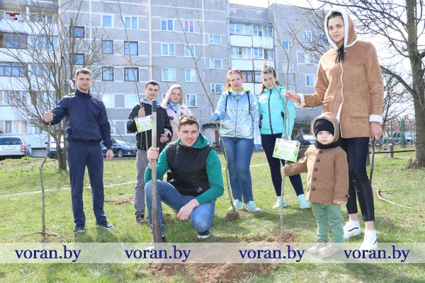
В Год малой родины БРСМ инициировал республиканский проект «Парк семейных деревьев».
— Главная его идея в том, что в память о важных событиях в семейной жизни супруги высаживают фамильные деревья, — рассказала первый секретарь РК ОО «БРСМ» Наталья Метелица. — Сегодня к проекту присоединилась Вороновщина. Посадкой скверов мы обозначили знаковый для Беларуси год 75-летия Великой Победы. Заодно и внесли полезный вклад в восстановление природного баланса и экологии вороновского края.
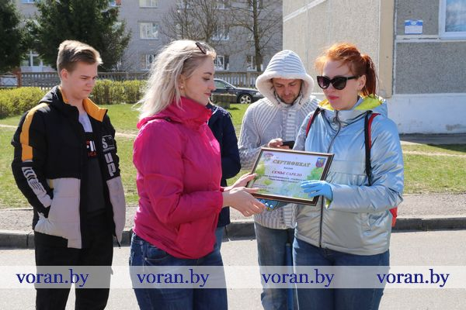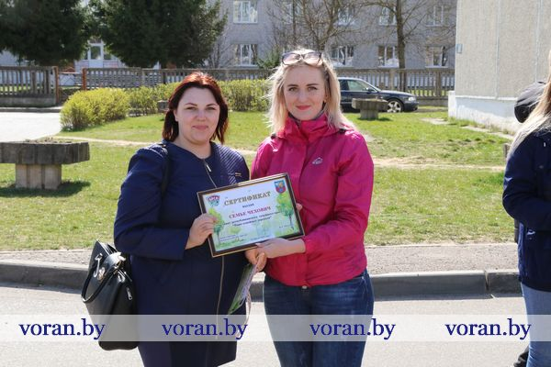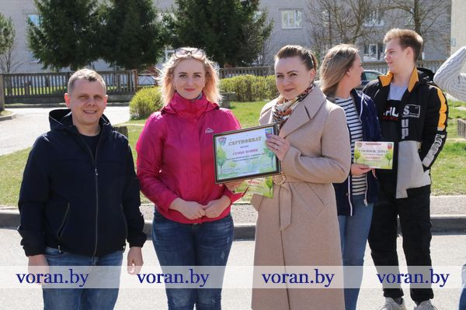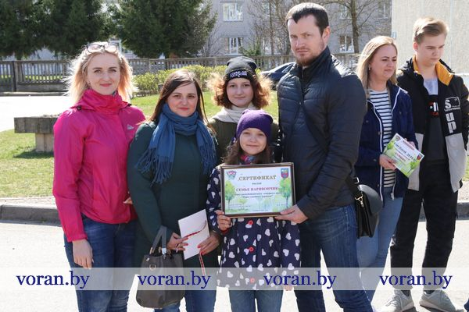
На предложение молодежного лидера откликнулось десять семей. Территории для новых зеленых насаждений были определены в трех местах поселка. Туда и «переехали» саженцы березы, клена, липы из угодий Жирмунского лесничества.
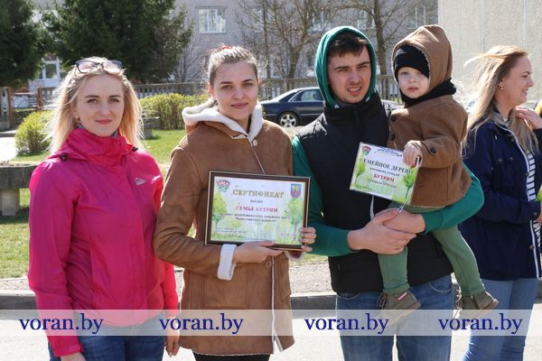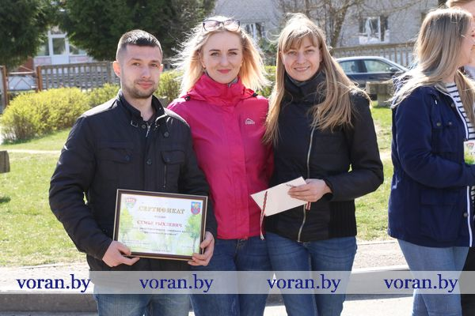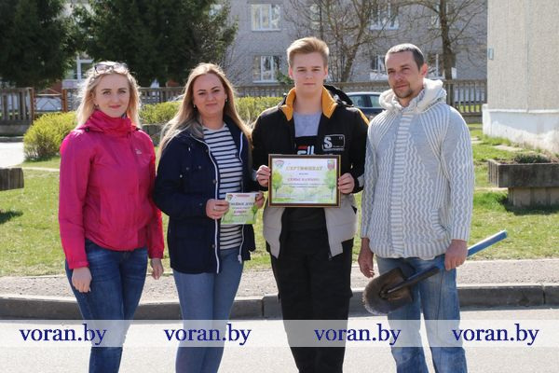
— Это наш первый семейный проект, — поделилась мнением Наталья Наривончик из Вороново. — Участвуем в нем полным составом — с мужем Алексеем, дочерьми Вероникой и Дианой. Озеленяем свой же двор. Наши деревья будут расти у нас на глазах. Может, через много лет будем отдыхать в их тени на лавочках.
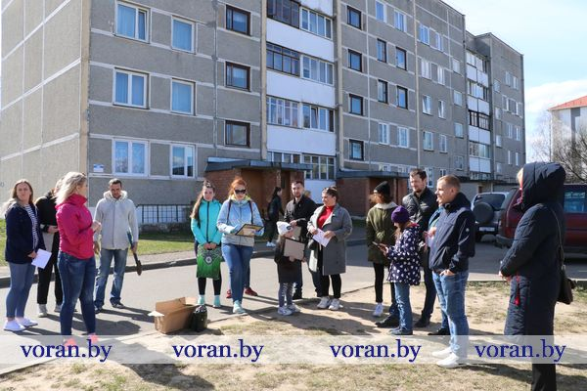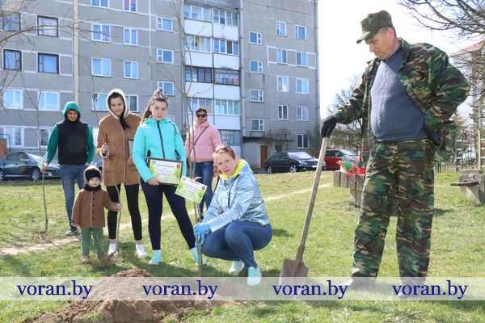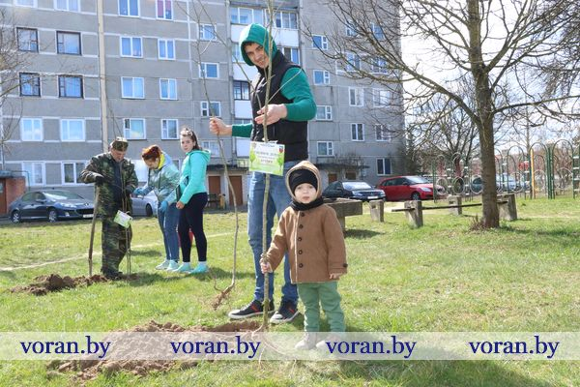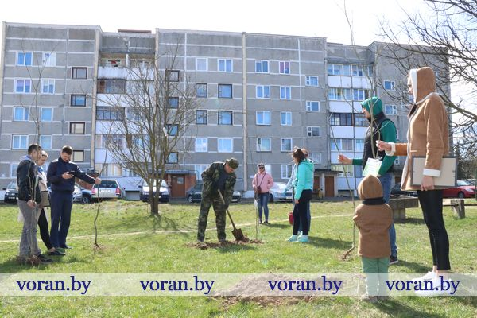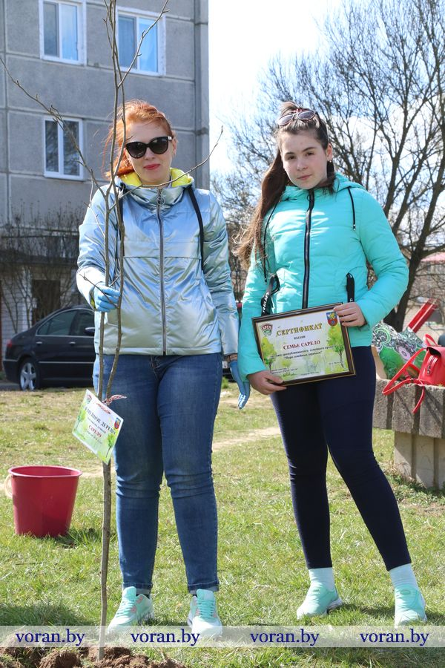
Каждой семье, принявшей участие в посадке деревьев, был вручен сертификат.
Взрослые могут ухаживать за своим зеленым питомцем и передавать заботу о нем своим детям. Пусть память объединят поколения.
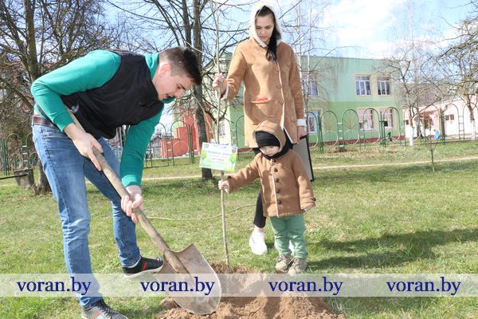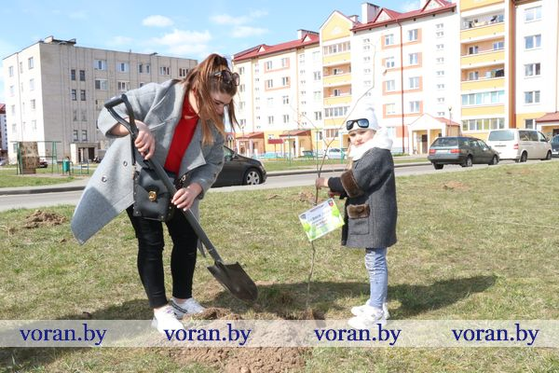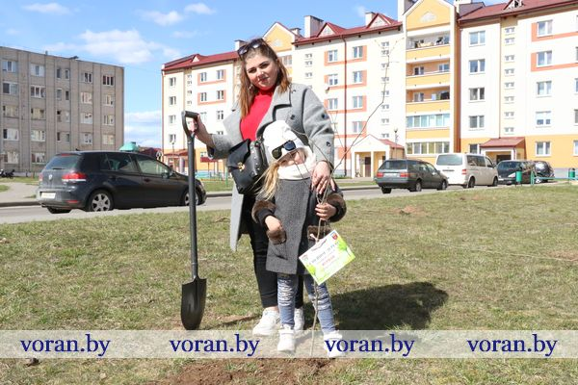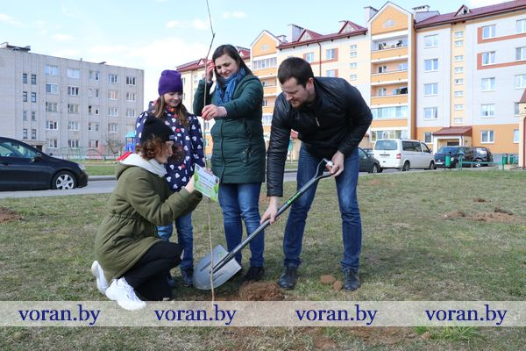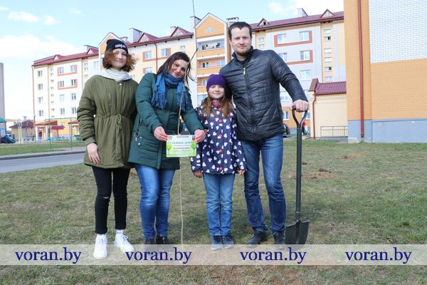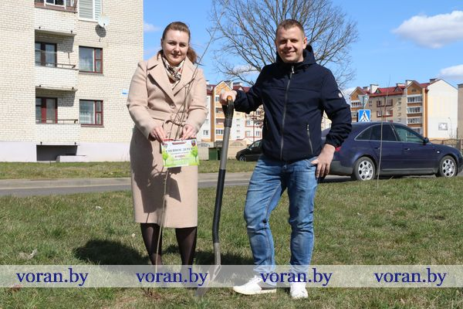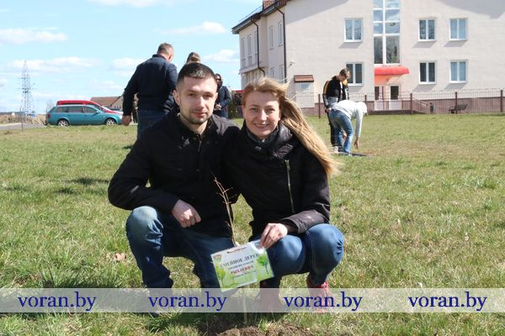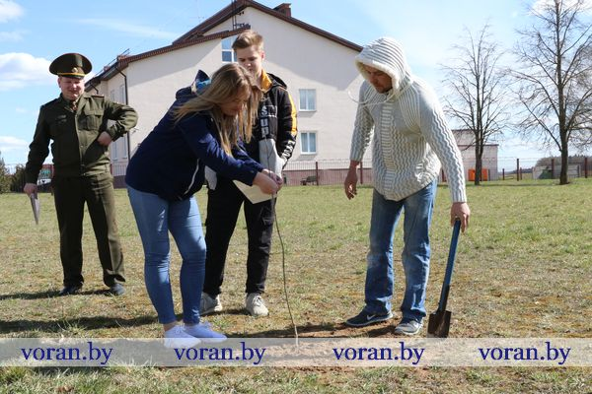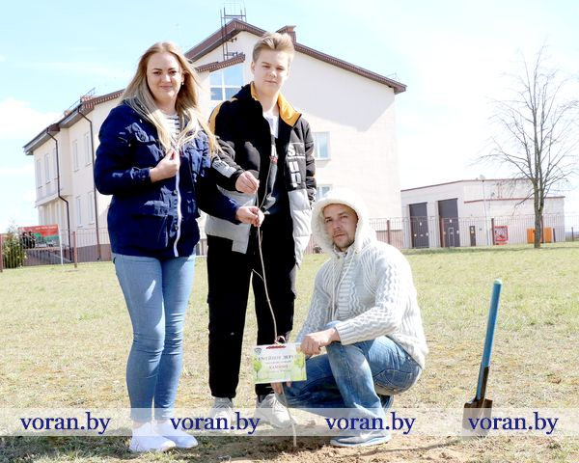
Ольга ВОРОБЬЕВА.
Фото Олега БЕЛЬСКОГО.

